השנה | 1955
התגלית | אקלום וגידול עצי פרי סובטרופיים בארץ, פיתוח עצי תמר בערבה ובאזור הכנרת, התאמת זני ירקות לגידול בערבה.
החוקרים המעורבים | פרופ' חנן אופנהיימר
תמונות החוקרים | 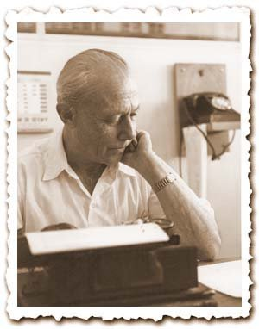
המוסד האקדמי בו עובדים החוקרים | האוניברסיטה העברית, התחנה לחקר החקלאות ברחובות.
פרסים חשובים בהם זכו החוקרים | זכה בפרס ישראל לחקלאות לשנת תשכ"ח (1968)
נושא בתכנית הלימודים שניתן לקשר את התגלית אליו | אקולוגיה  השפעת האדם על הסביבה: חקלאות אינטנסיבית - פיתוח זנים עתירי יבול.  השפעה אפשרית של האדם על תהליכים אבולוציוניים: השבחה וטיפוח.
"סיפורה של תגלית" התגלית והעבודה המדעית של החוקרים | פרופ' חנן אופנהיימר הקים את המעבדה להשבחת צמחי מטע וגן אשר מאוחר יותר הפכה למכון וולקני לחקר החקלאות.  פרופ' אופנהיימר עסק בהשבחת זנים רבים ומגוונים ובשיטות השבחה שונות, לצורכי חקלאות. בין פעילויותיו:  - יצירת זנים חדשים של עצי הדר על-ידי הכלאות.  - יצירת זנים חדשים של עצי- פרי נשירים, על- ידי הכלאות בין זני חוץ משובחים לבין טִיפוסים מקומיים ועל ידי כך יצירת זני תפוחים עם דרישות קור מעטות.  - עצי פרי סובטרופיים - אקלום וגידול של אבוקדו, אנונה, אפרסמון, גויאבה ומנגו.  - תרם רבות לאקלום והתרחבות ענף גידול הבננות בארץ.  - הפריה של תפרחות התמרים וחקר השפעת אופן האבקה על יבול הפרי.  - פיתוח ענף עצי-פרי התמר בערבה ובאזור הכנרת.  - ירקות - ניסיונות בזנים חדשים של עגבניות ומלפפונים והתאמת זני עגבניות לעונות גידול באזורים שונים ובמיוחד בערבה.  פרופ' אופנהיימר פרסם מאמרים רבים בנושאי חקלאות בכתבי העת המקצועיים, בעיתונות הישראלית והבינלאומית וגם כמה ספרים.  הוא ייסד ופיתח את ענף עצי הפרי הסובטרופיים בארץ והיה שותף להקמת חלקת אקלום למטעים סובטרופיים במשמר השרון אשר הגיעו אליה אורחים מהארץ ומחו"ל וכן סטודנטים לחקלאות.  פרופ' אופנהיימר הדריך נוטעים בקורסים, בימי עיון, בשדה ובמטע והיה יועץ למטעים בהודו ובארצות אפריקה.  פרופ' אופנהיימר פרש לגמלאות בשנת 1970, אך המשיך את פועלו במרכזי פיתוח אזוריים. הוא נפטר בשנת 1978.
פעילויות לתלמידים, כתבות וסרטונים
מקורות מידע | חנן אופנהיימר, עמליה ברזילי מתוך אתר מנהל המחקר החקלאי, מכון וולקני, 2008.

